新 书 推 荐

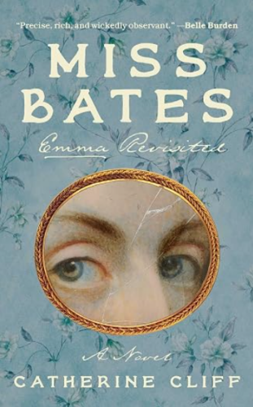
中文书名：《贝茨小姐的独白》
英文书名：Miss Bates: Emma Revisited
作 者：Catherine Cliff
出 版 社：Pegasus Books
代理公司：InkWell/ANA/Jessica
页 数：336页
出版时间：2026年7月
代理地区：中国大陆、台湾
审读资料：电子稿
类 型：女性小说
Best Sellers Rank:
#106 in 19th Century Historical Fiction (Books)

内容简介：

亨丽埃塔·贝茨，即《爱玛》中那个标志性的乏味人物，与聪慧、漂亮、富有的爱玛截然相反：她相貌平平、教育不足、一贫如洗。她是一个与书中那位骄傲的单身女主角截然不同的未婚女性，是受人轻蔑和怜悯的对象，生存完全依赖邻里的慷慨，而她则以滔滔不绝的琐碎言语和感激喋喋不休作为交换。

但假如我们在《爱玛》中看到的那个女人，实际上是刻意扮演一个角色、戴上一副面具，以此来应对一种难以为继的处境呢？假如她的内心声音与外在声音之间存在着天壤之别呢？那么，伍德豪斯家所在的海伯里，在她眼中又会是什么模样？

凯瑟琳·克利夫的《贝茨小姐的独白》正是对这些问题展开了想象，在书中记录了亨丽埃塔·贝茨出人意料、时而暴烈的生命历程——她在一个没有现成机会的世界中艰难前行，而其中的赌注却最高。这部处女作时而喜剧、时而悲剧、时而惊心动魄，而且处处精彩，它将奥斯丁笔下那个令人心酸又荒诞的配角，变成了一股女性主义力量——她天生懂得自己所被赋予的生活，并知道如何狡猾地将其转化为自己的优势。

作者简介：

凯瑟琳·克利夫（Catherine Cliff）在纽约市出生和长大。她毕业于哈佛大学，获得剑桥大学哲学硕士学位，并在耶鲁大学获得英国文学博士学位。在伦敦和巴塞尔生活多年后，现居马萨诸塞州西部。这是她的第一部长篇小说。

媒体评价：

“这本书是献给所有厌倦了简·奥斯丁式婚姻市场、宁愿去审视老姑娘处境的人。我一向对无聊角色的精彩前传故事毫无抵抗力，而克利夫的新小说为可怜的贝茨小姐所做的，正像劳里·R·金在《玛丽·拉塞尔谋杀案》中为福尔摩斯的房东太太赫德森夫人所做的那样：为被边缘化的帮助者恢复了一些自主权，让她们在自己的叙事中多了一点掌控力，同时还能愚弄那些势利的中心人物和他们无穷无尽的臆断。干得好，凯瑟琳·克利夫！”
——CrimeReads

“亨丽埃塔·贝茨在简·奥斯丁的《爱玛》中本是个相对次要的人物，在这部大胆的重述中却被推到了舞台中央，呼应了奥斯丁那讽刺而机智的笔调。在原作中，她因喋喋不休和卑微的社会地位而被许多人忽视，但在此书中，她被赋予了一种丰富而隐秘的内心生活，与她在海伯里备受嘲笑和卑微的地位形成反差。书中既有大量的社会评论，也有悲剧、暴力（真实的与想象的）、幽默和心碎，最终汇聚成一个令人非常满足的结局。”
——《图书馆杂志》

“在这部大胆而迷人的处女作中，凯瑟琳·克利夫完成了一项足以令简·奥斯丁本人都扬起眉毛的壮举：她将贝茨小姐从《爱玛》的边缘拯救出来，还给了她一个丰富而隐秘的内心世界。长久以来被视为海伯里多嘴多舌的乏味女人，亨丽埃塔·贝茨在此书中被塑造成一个拥有敏锐智慧和缜密策略的女性——她那没完没了的唠叨不是愚蠢，而是一副盔甲；是为在一个容不下贫穷、平凡和未婚女性的社会中求得生存而精心打磨的表演。”
——保拉·伯恩，《真实的简·奥斯丁》和《六周之……》作者

感谢您的阅读！
请将反馈信息发至：版权负责人
Email：Rights@nurnberg.com.cn
安德鲁·纳伯格联合国际有限公司北京代表处
北京市海淀区中关村大街甲59号中国人民大学文化大厦1705室, 邮编：100872
电话：010-82504106, 传真：010-82504200
公司网址：http://www.nurnberg.com.cn
书目下载：http://www.nurnberg.com.cn/booklist_zh/list.aspx
书讯浏览：http://www.nurnberg.com.cn/book/book.aspx
视频推荐：http://www.nurnberg.com.cn/video/video.aspx
豆瓣小站：http://site.douban.com/110577/
新浪微博：安德鲁纳伯格公司的微博_微博 (weibo.com)
微信订阅号：ANABJ2002


